臺南市 106學年度第 2學期國民教育輔導團
自然與生活科技領域 到校諮詢服務記錄
服務分區 | 第14區 | 服務地點 | 永康區五王國小
服務日期 | 107年5月2日(週三)  13:30~16:30 | 與會對象/  參加人數 | 如簽到單
紀錄人 | 李麗菁 | 輔導團  召集人 | 郭國成校長
服務主題 | ➢執行秘書李麗菁針對本次觀課及議課方法進行說明  第1次 03/07 主題：到校服務運作模式、專題介紹  第2次 04/11 主題：專題介紹、觀課、議課示範  第3次 05/02 主題：專題介紹、觀課、議課（二校分享）  第4次 05/30 主題：專題介紹、觀課、議課（二校分享）  ➢執行秘書李麗菁針對108課程綱要進行說明  九年一貫課程：  九年一貫課程包含「人與自己」、「人與社會」、「人與自然」三個面向，整合所有國語、鄉土語言、英語、數學、社會、自然與生活科技、藝術與人文、健康與體育、綜合活動等學習領域，並依學生能力為指標，成為教育目標的依據。  十二年國民教育  素養要比能力更適用於現在的臺灣社會，十二年國民基本教育（簡稱12年國教）所闡釋的核心素養，承續過去課程綱要的基本能力、核心能力與學科知識，但教育內涵的涵蓋面向更為寬廣和豐富（國家教育研究院，2015）。12年國教課程綱要之總綱業於2014年11月公布，預計2018學年度起實施12年國教課程綱要之課程。而12年國教課程的理念與目標，是以「核心素養」做為課程發展之主軸，此核心素養則是指一個人為了適應現在的生活及面對未來的挑戰，必須具備的知識、能力與態度（教育部，2014）。因此，12年國教自然科學領域的學習目標則是以培養學生具備科學的核心素養為依歸。  ➢兼任輔導員陳藝珍介紹科學實用教具  ➢兼任輔導員張良誠帶領研習夥伴進行科學實驗操作與探究  - 連通管原理－感謝國立高雄科學工藝博物館提供本項教具，讓與會老師透過針筒及塑膠管引導學生進行連通管實驗探究。  - 熱傳導原理－在熱傳導單元中，可以透過紅銅管與鐵管比較一下熱傳導的差異。  - 大氣壓力體驗－利用針筒及彈簧秤讓學員體會大氣壓力的大小。  ➢兼任輔導員張容君、陳藝珍帶領研習夥伴進行觀課與議課探討  第14區觀課名單  五王國小 謝老師  >>教學主題：齒輪的轉動  >>設計主軸：老師透過講述引導學生認識齒輪的轉動方式。  >>輔導員引導教師進行觀課與議課的觀察重點：  - 教師課堂上使用了什麼樣的方法吸引學生的注意。  - 教師讓學生上台發表實驗結果，老師做了什麼樣的工作。  - 在學生發表分享的過程中，老師可以善用什麼樣的技巧讓學生可以專注在發表分享的歷程中。  >>夥伴回饋：  - 教師敘述表達很清楚，有利於教學。  >>輔導員回饋：  - 讓學生閱讀文本的同時，可以讓學生利用心智圖聚焦在老師所引導的重點中，還可以利用白紙進行QA模式的探討。  - 教學者可以更明確的說出希望夥伴給予回饋的主題或重點，以讓觀課者可以更聚焦。  - 講述式的教學法要注意學生會分心的問題，所以教學者可以再加一些教學策略讓學生更聚焦。
活動照片1 | 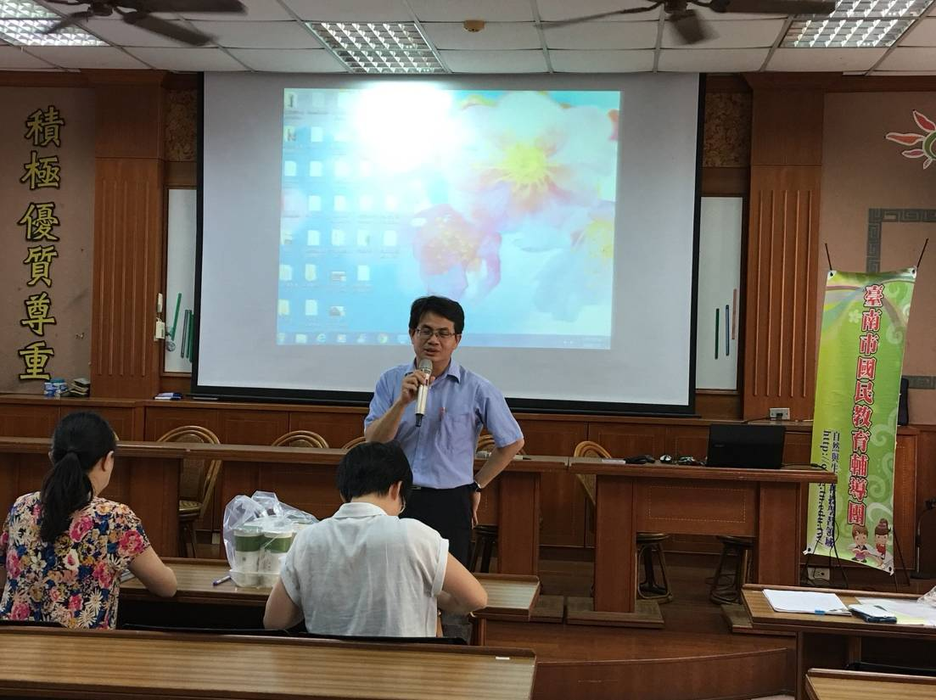  輔導團總召國成校長致詞
活動照片2 | 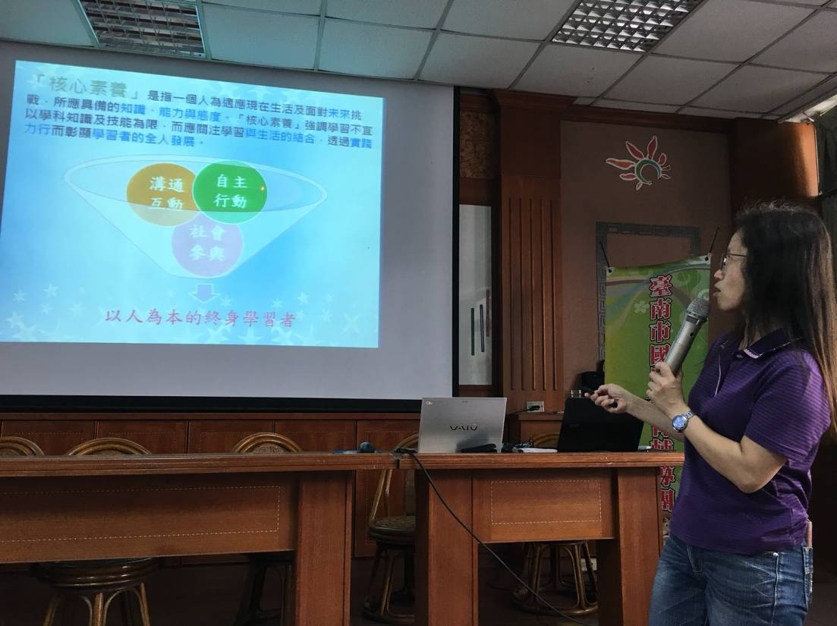  執行秘書說明到校服務的運作模式
活動照片3 | 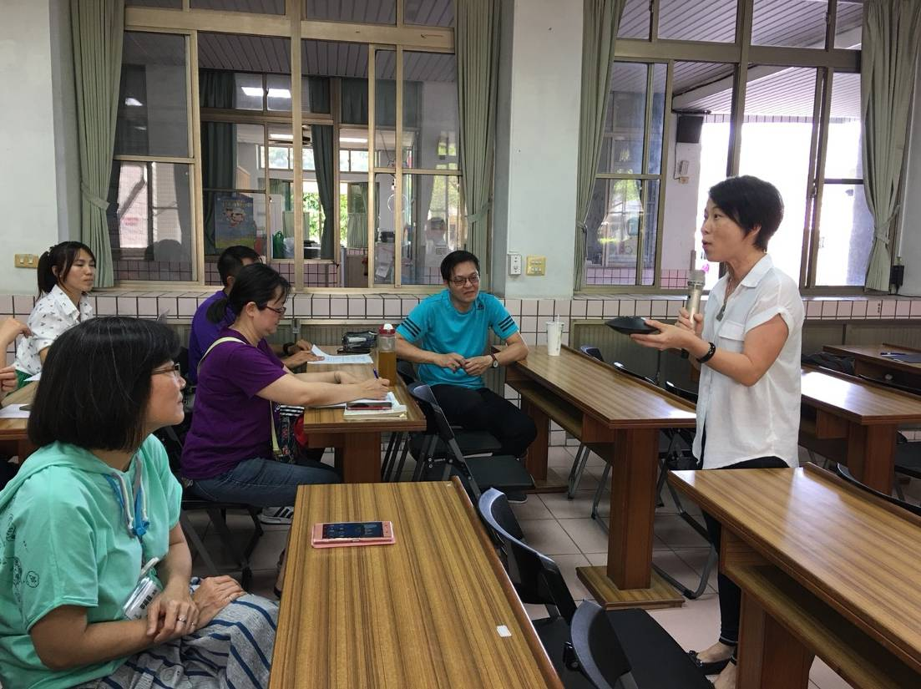  兼任輔導員介紹科學實用教具
活動照片4 | 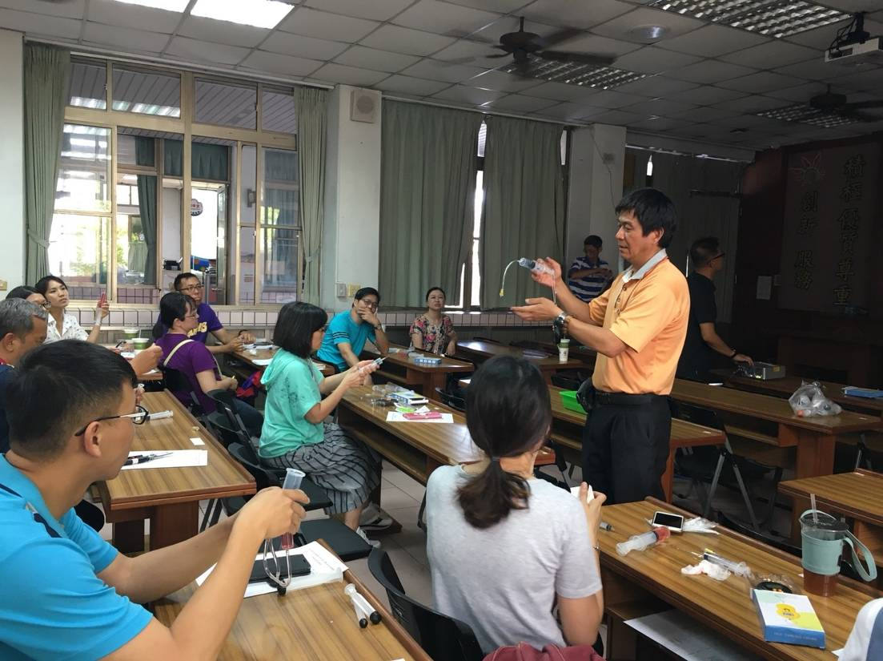  輔導員帶領研習夥伴進行科學實驗操作與探究
活動照片5 | 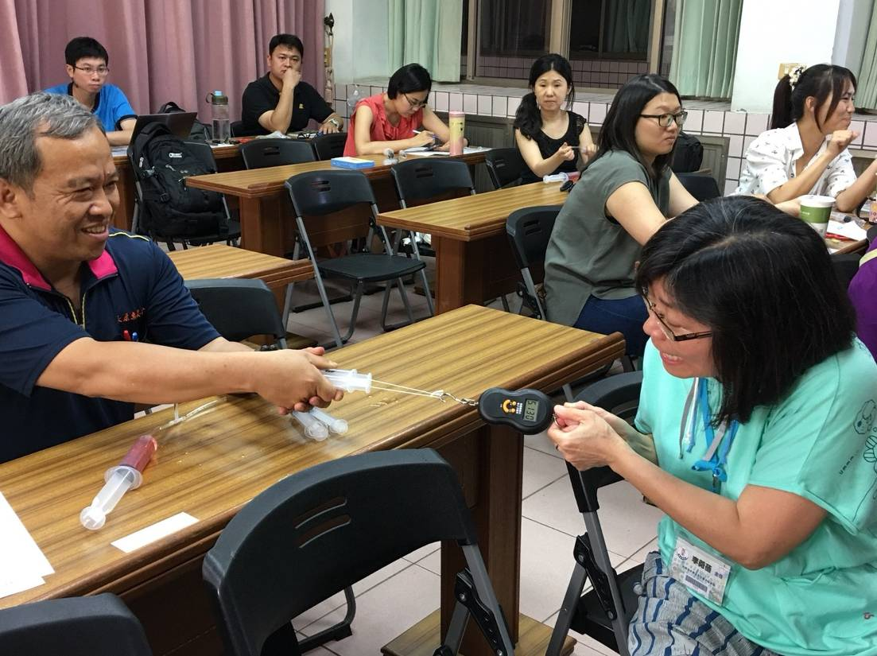  與會夥伴進行實驗操作
活動照片6 | 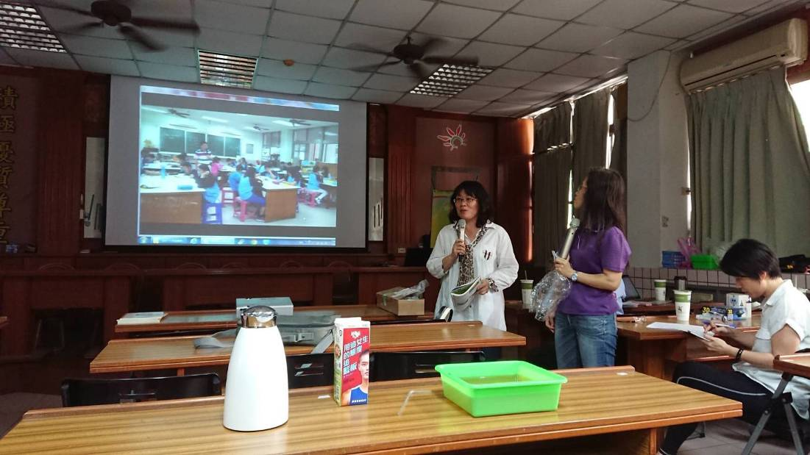  實際進行觀課與議課
活動照片7 | 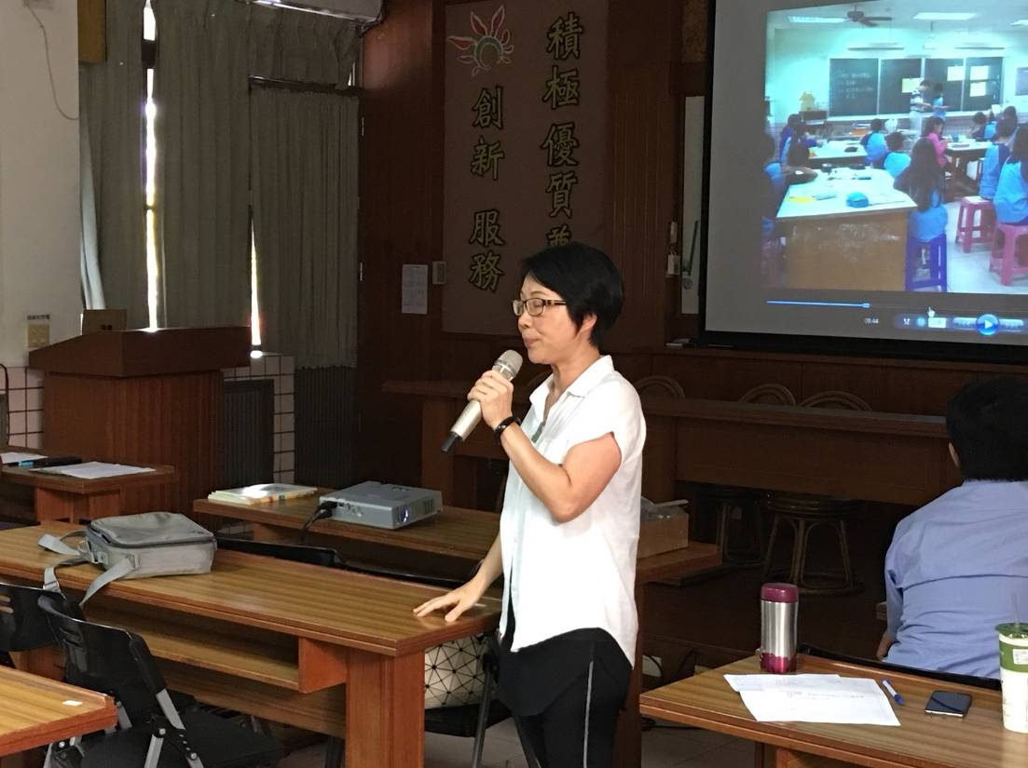  輔導員帶領夥伴進行議課
活動照片8 | 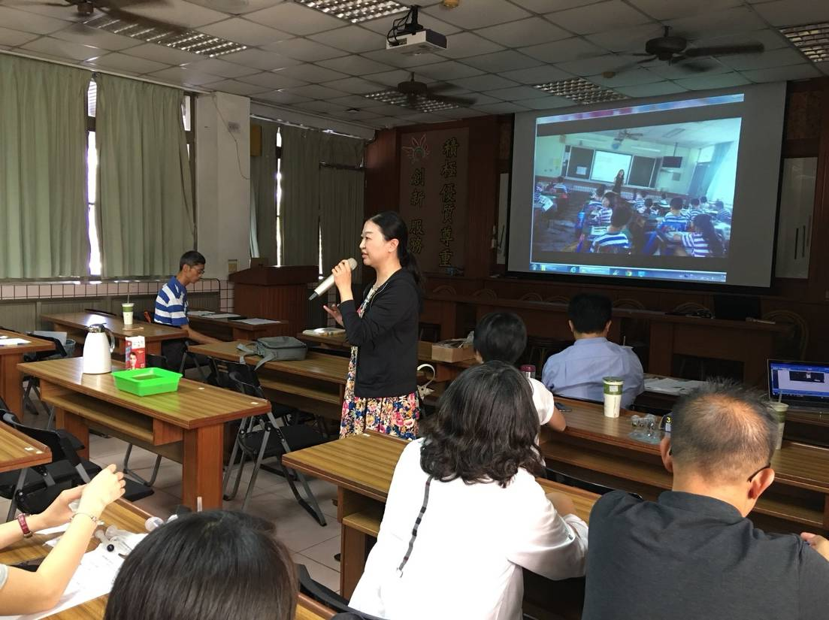  輔導員帶領夥伴進行議課

